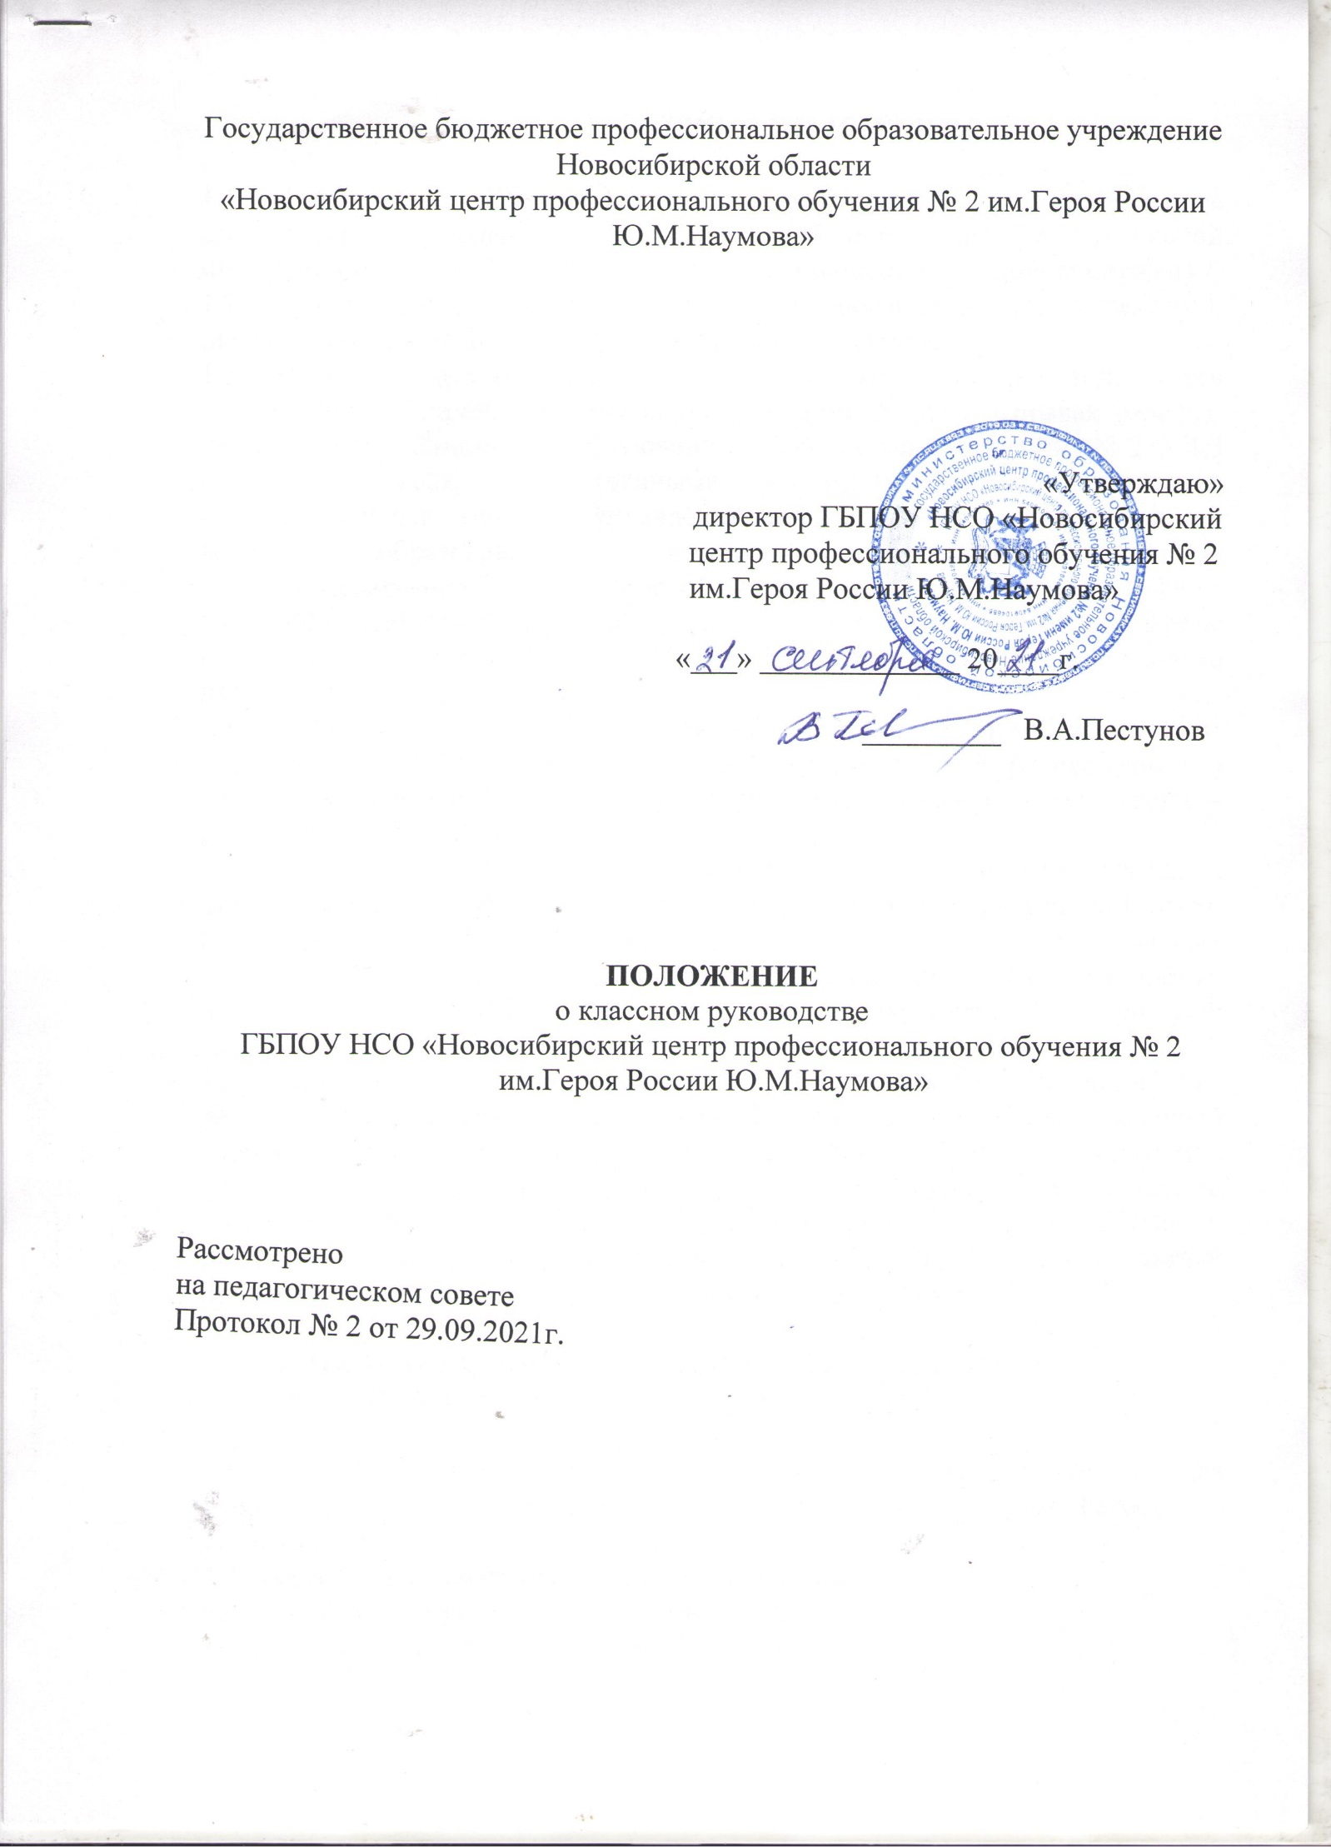

- ОБЩИЕ ПОЛОЖЕНИЯ

  - Настоящее Положение о классном руководстве разработано в соответствии с Федеральным Законом «Об образовании в Российской Федерации» № 273-ФЗ от 29.12.2012 года (с изменениями и дополнениями).
  - Классное руководство – профессиональная деятельность педагога, направленная на воспитание обучающихся в коллективе группы.
1.3. В своей деятельности классный руководитель руководствуется Конституцией Российской Федерации, Конвенцией ООН о правах ребёнка, Федеральным Законом «Об образовании в Российской Федерации» № 273-ФЗ от 29.12.2012 года Государственными Программами развития воспитания, Постановлениями органов управления образованием всех уровней по вопросам образования и воспитания обучающихся, другими законодательными актами Российской Федерации, а также Уставом ГБПОУ НСО «Новосибирский центр профессионального обучения № 2 им.Героя России Ю.М.Наумова»» (далее - Центр),Правилами внутреннего трудового распорядка.
Классный руководитель назначается на должность и освобождается от должности приказом директора Центра. Непосредственное руководство его работой осуществляет заместитель директора по учено- производственной работе.
1.4. Обязанности по классному руководству устанавливаются приказом директора Центра при распределении нагрузки, исходя из интересов Центра. Классные руководители отбираются из числа наиболее опытных преподавателей с учётом образования, педагогического опыта, мастерства, индивидуальных особенностей кандидата, и закрепляются за учебной группой, как правило, на учебный год.
1.5. Деятельность классного руководителя основывается на принципах демократии, гуманизма, приоритета общечеловеческих ценностей, жизни и здоровья обучающихся, гражданственности, свободного развития личности.
1.6. Свою деятельность классный руководитель осуществляет в тесном контакте с администрацией Центра, мастером производственного обучения, родителями (законными представителями), Советом по профилактике правонарушений и безнадзорности несовершеннолетних.

2. ЦЕЛЬ И ЗАДАЧИ ДЕЯТЕЛЬНОСТИ КЛАССНОГО РУКОВОДИТЕЛЯ

2.1 Цель деятельности классного руководителя: создание условий для самопознания, саморазвития и самореализации личности обучающегося, его успешной социализации в обществе.
2.2. Задачи деятельности классного руководителя:
- формирование и развитие коллектива группы;
- формирование активной жизненной позиции;
-воспитание целеустремленности, потребности в освоение профессии, предпринимательской культуры;
- формирование навыков законопослушного поведения;
- формирование навыков здорового образа жизни,
- формирование ценностного отношения к семье.

3. ФУНКЦИИ КЛАССНОГО РУКОВОДИТЕЛЯ

3.1. Аналитическая функция:
- изучение индивидуальных особенностей обучающихся;
- выявление специфики и определение динамики развития коллектива группы;
- изучение и анализ состояния и условий семейного воспитания каждого обучающегося;
- изучение и анализ степени удовлетворенности обучающихся организацией учебно-воспитательного процесса.
3.2. Прогностическая функция:
- прогнозирование уровней воспитанности и индивидуального развития обучающихся и этапов формирования коллектива группы;
- прогнозирование результатов воспитательной деятельности;
- определение ближайших и дальних перспектив жизни и деятельности отдельных обучающихся и группы в целом;
- предвидение последствий складывающихся в коллективе группы отношений.
3.3. Организационно - координирующая функция:
- формирование коллектива группы;
- организация и стимулирование разнообразных видов деятельности обучающихся в коллективе группы;
- оказание помощи и организация сотрудничества в планировании общественно значимой деятельности обучающихся;
- поддержание связей семьи и центром, социума;
- содействие в получении обучающимися дополнительного образования в центре и вне его;
- защита прав обучающихся;
- организация индивидуальной работы с обучающимися;
- участие в работе педагогических советов, административных совещаниях, Совета профилактики;
-ведение документации классного руководителя и журнала группы;
- ответственность за жизнь и здоровье обучающихся в период проведения воспитательных мероприятий.
3.4. Коммуникативная функция:
- развитие и регулирование межличностных отношений между обучающимися, между обучающимися, преподавателями и сотрудниками центра;
- оказание помощи каждому обучающемуся в адаптации к коллективу;
- содействие созданию благоприятного климата в коллективе в целом и для каждого отдельного обучающегося;
- оказание помощи обучающимся в установлении отношений с социумом.

4. ОБЯЗАННОСТИ КЛАССНОГО РУКОВОДИТЕЛЯ

4.1. Планировать, организовывать и проводить воспитательную работу в вверенной ему группе, участвовать в подготовке мероприятий по различным направлениям воспитательной работы.
4.2. Создавать в группе благоприятную микросреду и морально-психологический климат для каждого обучающегося, необходимые условия для овладения избранной профессией, стимулирования творческого отношения к труду.
4.3. Содействовать созданию благоприятных условий для индивидуального развития и нравственного формирования личности обучающихся, вносит необходимые коррективы в систему их воспитания.
4.4. Осуществлять изучение личности обучающихся, их склонностей, интересов, содействовать росту их познавательной мотивации и становлению их учебной самостоятельности, формированию компетентностей.
4.5. Осуществлять работу по профилактике аддиктивного и противоправного поведения, безнадзорности обучающихся.
4.6. Вести воспитательную работу с обучающимися на основе современных достижений педагоги, психологии, методики воспитания и управления.
4.7. Помогать обучающимся решать проблемы, возникающие в общении со сверстниками, преподавателями, родителями (законными представителями).
4.8. Осуществлять помощь обучающимся в учебной деятельности, способствовать обеспечению уровня их подготовки.
4.9. Содействовать получению дополнительного образования обучающимися через систему кружков, клубов, секций, объединений, организуемых в Центре, и учреждениях дополнительного образования.
4.10. Проводить тематические классные часы периодичностью не реже 1 раза в месяц, собрания, беседы с обучающимися.
4.11. Соблюдать права и свободы обучающихся, особенно уделяя внимание обучающимся, находящимся в трудной жизненной ситуации и социально-опасном положении, оставшимся без попечения родителей, активно сотрудничая с социальными службами.
4.12. Обеспечивать безопасное проведение воспитательного процесса, проводить инструктаж во время внеклассных мероприятий (экскурсий, походов, спортивных соревнований, вечеров и т. д.) по правилам пожарной безопасности, дорожного движения, поведения на улице, воде и т. д. с регистрацией в специальном журнале.
4.13. Немедленно извещать директора Центра, а в его отсутствие заместителей директора о каждом несчастном случае.
4.14. Выполнять правила по охране труда и пожарной безопасности:
4.15. Проводить наблюдения (мониторинг) за здоровьем, развитием и воспитанием обучающихся.
4.16. Проводить целенаправленную работу по сплочению коллектива группы.
4.17. Осуществлять контроль за посещаемостью, с выяснением причин пропусков занятий.
4.18. Постоянно повышать свой профессиональный уровень.
4.19. Участвовать в работе педагогических, методических советов, других формах методической работы, в работе по проведению родительских собраний, оздоровительных, воспитательных и других мероприятий, предусмотренных образовательной программой, в организации и проведении методической и консультативной помощи родителям (лицам, их заменяющим). Участвовать в разработке программ воспитательной работы.
4.20. Организовывать и проводить родительские собрания. Проводить индивидуальную работу с родителями.
4.21. Вести необходимую документацию: - ведет личные дела обучающихся, характеристики обучающихся, социальный паспорт группы, диагностическую карту группы, журнал группы, дневник педагогических наблюдений, программу и план воспитательной работы с группой, разработки сценариев, сценарные планы воспитательных мероприятий, проводимых с обучающимися (в том числе классных часов), материалы методической работы по воспитательной работе, отчеты, аналитические материалы.
4.22. Своевременно представлять отчетную документацию.
4.23. Своевременно предоставлять документы на оказание материальной помощи и поддержки обучающимся, имеющим право на получение материальной помощи и поддержки.
5. ПРАВА КЛАССНОГО РУКОВОДИТЕЛЯ

5.1. Регулярно получать информацию о физическом и психическом здоровье обучающихся.
5.2. Присутствовать на любых учебных занятиях по теоретическому и производственному обучению, на всех мероприятиях, проводимых в группе. Доводить до педагогов и организаторов мероприятия, а также администрации Центра свои замечания по подготовке и проведению занятий и мероприятий.
5.3. Контролировать результаты учебной деятельности каждого обучающегося группы с целью оказания своевременной помощи слабоуспевающим и неуспевающим обучающимся.
5.4. Выносить на рассмотрение администрации Центра, педагогического совета, предложения, инициативы, как от имени коллектива группы, так и от своего имени.
5.5. Проводить при необходимости совещания с преподавателями, ведущими обучение в группе, стратегии и тактики воспитания, планирования, согласования и координации совместной воспитательной работы с обучающимися группы.
5.6. Приглашать родителей (законных представителей) обучающихся вверенной ему группы для решения проблем воспитания и обучения.
5.7. Вносить предложения педагогическому совету, администрации Центра о поощрении обучающихся за достижения в учебе, спорте, научной работе, общественной деятельности.
5.8. Ходатайствовать о наложении взысканий на обучающихся за невыполнение или ненадлежащее выполнение ими обязанностей, нарушение установленного порядка и дисциплины.
5.9. Запрашивать и получать информацию об обучающихся своей группы по любым вопросам, касающимся обучения и воспитания.
5.10. Получать своевременную методическую и организационно-педагогическую помощь от руководства Центра и коллегиальных органов управления Центра.
5.11. Самостоятельно планировать воспитательную работу с коллективом группы, разрабатывать индивидуальные программы работы с обучающимися и их родителями (законными представителями), определять формы организации деятельности коллектива группы и проведения воспитательных мероприятий.
5.12. Самостоятельно определять форму планирования воспитательной работы с группой с учетом основных принципов планирования.
5.13. Классный руководитель имеет право на защиту собственности чести, достоинства и профессиональной репутации в случае несогласия с оценками его деятельности со стороны администрации Колледжа, родителей, обучающихся, других педагогов.

6. ОТВЕТСТВЕННОСТЬ КЛАССНОГО РУКОВОДИТЕЛЯ

6.1. Классный руководитель несет ответственность в порядке, установленном законодательством РФ за:
- за жизнь и здоровье вверенных ему обучающихся во время проводимых им мероприятий и занятий;
- за невыполнение или ненадлежащее выполнение функций, отнесенных к его компетенции;
- за низкое качество воспитания обучающихся вверенной ему группы, непринятие мер по предупреждению (пресечению) совершения ими правонарушений и преступлений, нарушение правил внутреннего распорядка колледжа.

7. КРИТЕРИИ ОЦЕНКИ ДЕЯТЕЛЬНОСТИ
КЛАССНОГО РУКОВОДИТЕЛЯ

7.1. Эффективность осуществления функций классного руководителя оценивается по следующим критериям:
7.1.1. Реальный рост уровня общей культуры обучающихся.
7.1.2. Отсутствие правонарушений, преступлений и нарушение правил поведения в центре обучающимися группы.
7.1.3. Владение современными технологиями воспитания.
7.1.4. Активное участие группы в социально-полезной и творческой жизни центра.
7.1.5. Высокий процент посещаемости и успеваемости.
7.1.6. Профессиональная компетентность классного руководителя (участие в работе педагогических и методических советах по проблемам воспитания, представления опыта воспитательной работы, наличие методических разработок, участие в конкурсах профессиональных конкурсах, обобщение опыта, инициативность и активность).
7.1.7. Отсутствие жалоб и претензии со стороны родителей (законных представителей) обучающихся.

